Министерство образования и науки Российской Федерации
Муниципальное бюджетное общеобразовательное учреждение
«Ерзовская средняя школа имени Героя Советского
Союза Гончарова Петра Алексеевича»
403010, Волгоградская область, Городищенский муниципальный район,
р.п. Ерзовка, улица Школьная, 2
т. 8-84468-4-79-55, E-mail: erzovka_sosh@mail.ru
ОКПО 22402704, ОГРН 1023405363376, ИНН/КПП 3403301246/340301001
--------------------------------------------------------------------------------------------------------------------------------------------------------------------------------------------
Материал предоставлен и разработан «Консультационным центром» МБОУ «Ерзовская средняя школа имени Героя Советского Союза Гончарова Петра Алексеевича», педагогом-психологом
Юлпатовой Л.П
В рамках национального проекта( «Образование» от 24.12. 2018 № 6) федерального проекта «Поддержка семей, имеющих детей» с целью повышение компетентности родителей(законных представителей) детей в вопросах образования и воспитания, прав родителей и детей.

Как защитить ребенка, если над ним издеваются в школе?
( Травля (буллинг))
Частично враждебные отношения детей друг к другу были всегда. Но сегодня подобные явления принимают особо жестокий характер, становятся обычным явлением.
Травля (буллинг) - это систематическое физическое и/или психологическое насилие со стороны группы по отношению к её участнику.
Ребёнок остаётся со своей проблемой один на один. Но не всегда недружеские отношения между детьми являются такими безобидными. Между тем ученика не только можно, но и нужно защищать. Для этого есть все юридические основания.
Травлей в школе ребёнка сегодня не удивишь. В последнее время это явление стало особо жестоким и изощрённым. Учащиеся класса никогда не остаются равнодушными к происходящему: у всех своя позиция. Ученический коллектив обычно делится на тех, кто издевается, на тех, над кем издеваются, и на тех, кто стоит в стороне и держит нейтралитет, потому что боится примкнуть к первому или второму лагерю.
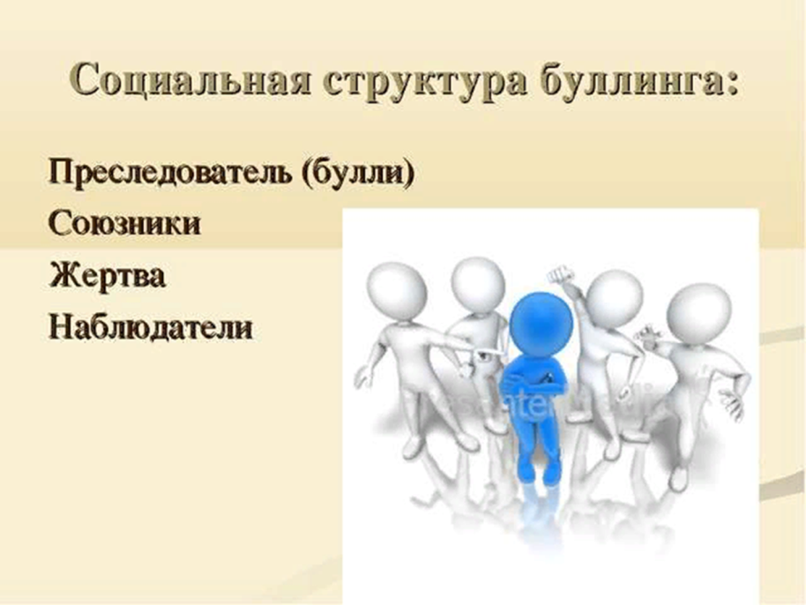
По данным статистики каждый шестой ребёнок в современной школе испытывает жестокое обращение к себе.
Всё начинается с шуток, которые со временем приобретают подобный стиль общения, а иногда переходят в оскорбления, для которых характерны системность и желание затронуть чувства, обидеть, довести до истерики.
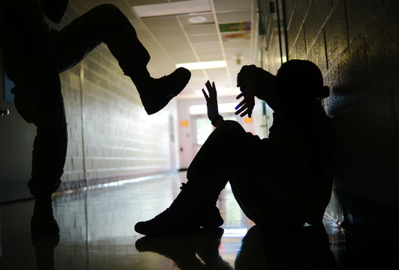
Формы выражения подобной агрессии могут быть разными, но всегда видно: неуверенный в себе ребёнок является жертвой более уверенного. Издевательства можно классифицировать следующим образом: словесные ; физические; психологические.
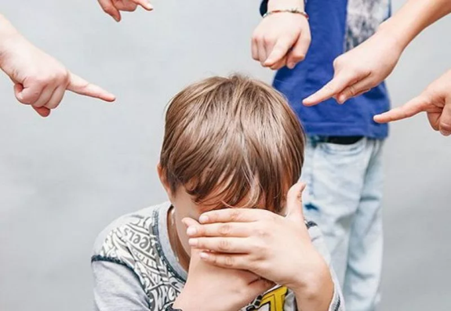
Издевательство над ребёнком уголовно наказуемо только в том случае, если деянием подростков нанесён вред здоровью или к лишению жизни.
Ясно, что физическое издевательство возможно только при личном общении, а вот словесное и психологическое встречается сегодня и дистанционно (при использовании телефона, интернета, оставление неприличных записей на стенах домов, на асфальте).
П.4 ч.1 ст. 43 Федерального закона «Об образовании в РФ» обязывает учащихся с уважением относиться ко всем участникам образовательного пространства: учителю, ученику, техническому работнику.
Статья 43. Обязанности и ответственность обучающихся. П.4 ч.1 ст. 43 Федерального закона «Об образовании в РФ»
1. Обучающиеся обязаны:
1) добросовестно осваивать образовательную программу, выполнять индивидуальный учебный план, в том числе посещать предусмотренные учебным планом или индивидуальным учебным планом учебные занятия, осуществлять самостоятельную подготовку к занятиям, выполнять задания, данные педагогическими работниками в рамках образовательной программы;
2) выполнять требования устава организации, осуществляющей образовательную деятельность, правил внутреннего распорядка, правил проживания в общежитиях и интернатах и иных локальных нормативных актов по вопросам организации и осуществления образовательной деятельности;
3) заботиться о сохранении и об укреплении своего здоровья, стремиться к нравственному, духовному и физическому развитию и самосовершенствованию;
4) уважать честь и достоинство других обучающихся и работников организации, осуществляющей образовательную деятельность, не создавать препятствий для получения образования другими обучающимися;
5) бережно относиться к имуществу организации, осуществляющей образовательную деятельность.
2. Иные обязанности обучающихся, не предусмотренные частью 1 настоящей статьи, устанавливаются настоящим Федеральным законом, иными федеральными законами, договором об образовании (при его наличии).
3. Дисциплина в организации, осуществляющей образовательную деятельность, поддерживается на основе уважения человеческого достоинства обучающихся, педагогических работников. Применение физического и (или) психического насилия по отношению к обучающимся не допускается.
4. За неисполнение или нарушение устава организации, осуществляющей образовательную деятельность, правил внутреннего распорядка, правил проживания в общежитиях и интернатах и иных локальных нормативных актов по вопросам организации и осуществления образовательной деятельности к обучающимся могут быть применены меры дисциплинарного взыскания - замечание, выговор, отчисление из организации, осуществляющей образовательную деятельность.
5. Меры дисциплинарного взыскания не применяются к обучающимся по образовательным программам дошкольного, начального общего образования, а также к обучающимся с ограниченными возможностями здоровья (с задержкой психического развития и различными формами умственной отсталости).
6. Не допускается применение мер дисциплинарного взыскания к обучающимся во время их болезни, каникул, академического отпуска, отпуска по беременности и родам или отпуска по уходу за ребенком.
7. При выборе меры дисциплинарного взыскания организация, осуществляющая образовательную деятельность, должна учитывать тяжесть дисциплинарного проступка, причины и обстоятельства, при которых он совершен, предыдущее поведение обучающегося, его психофизическое и эмоциональное состояние, а также мнение советов обучающихся, советов родителей.
8. По решению организации, осуществляющей образовательную деятельность, за неоднократное совершение дисциплинарных проступков, предусмотренных частью 4 настоящей статьи, допускается применение отчисления несовершеннолетнего обучающегося, достигшего возраста пятнадцати лет, из организации, осуществляющей образовательную деятельность, как меры дисциплинарного взыскания. Отчисление несовершеннолетнего обучающегося применяется, если иные меры дисциплинарного взыскания и меры педагогического воздействия не дали результата и дальнейшее его пребывание в организации, осуществляющей образовательную деятельность, оказывает отрицательное влияние на других обучающихся, нарушает их права и права работников организации, осуществляющей образовательную деятельность, а также нормальное функционирование организации, осуществляющей образовательную деятельность.
9. Решение об отчислении несовершеннолетнего обучающегося, достигшего возраста пятнадцати лет и не получившего основного общего образования, как мера дисциплинарного взыскания принимается с учетом мнения его родителей (законных представителей) и с согласия комиссии по делам несовершеннолетних и защите их прав. Решение об отчислении детей-сирот и детей, оставшихся без попечения родителей, принимается с согласия комиссии по делам несовершеннолетних и защите их прав и органа опеки и попечительства.
10. Организация, осуществляющая образовательную деятельность, незамедлительно обязана проинформировать об отчислении несовершеннолетнего обучающегося в качестве меры дисциплинарного взыскания орган местного самоуправления, осуществляющий управление в сфере образования. Орган местного самоуправления, осуществляющий управление в сфере образования, и родители (законные представители) несовершеннолетнего обучающегося, отчисленного из организации, осуществляющей образовательную деятельность, не позднее чем в месячный срок принимают меры, обеспечивающие получение несовершеннолетним обучающимся общего образования.
11. Обучающийся, родители (законные представители) несовершеннолетнего обучающегося вправе обжаловать в комиссию по урегулированию споров между участниками образовательных отношений меры дисциплинарного взыскания и их применение к обучающемуся.
12. Порядок применения к обучающимся по образовательным программам основного общего образования, образовательным программам среднего общего образования, образовательным программам среднего профессионального образования и соответствующим дополнительным профессиональным программам, основным программам профессионального обучения и дополнительным общеобразовательным программам мер дисциплинарного взыскания и снятия их с указанных обучающихся устанавливается федеральным органом исполнительной власти, осуществляющим функции по выработке и реализации государственной политики и нормативно-правовому регулированию в сфере общего образования. Порядок применения к обучающимся по образовательным программам высшего образования и соответствующим дополнительным профессиональным программам мер дисциплинарного взыскания и снятия их с указанных обучающихся устанавливается федеральным органом исполнительной власти, осуществляющим функции по выработке и реализации государственной политики и нормативно-правовому регулированию в сфере высшего образования.

Словесные оскорбления и ответственность.
Более подробно рассмотрим виды вербальных оскорблений их классификацию, определим степень ответственности за подобные издевательства.
- Оскорбление в процессе личного общения. Оно имеет форму обидных высказываний во время встречи, показ своего неприятия при помощи жестов, высмеивание одежды, причёски, социального статуса. Подобный вид издевательства может происходить с глазу на глаз, а возможно и быть произведён публично. Оно характерно в основном для девочек.
- Оскорбление по религиозным, национальным соображениям. При этом унижается самолюбие ребёнка, связанное с религиозным миропониманием, с выполнением традиций, не наносящих вреда обществу.
- Оскорбление в различных соцсетях. Современная жизнь уже не представляется без компьютера. Но оно может нести угрозу и ущемлять достоинство ребёнка. Созданные ими группу в контактах не всегда безобидны. Это тоже общество, но только виртуальное. И никто там не мешает наносить оскорбления ребёнку путём помещения оскорбительных слов, фотографий, унижающих честь ребёнка.
- Оскорбление по средствам мобильной связи. Регулярные звонки со словами грубости, непристойных высказываний при помощи телефона.
При отсутствии отягчающих обстоятельств каждое оскорбление (в случае доказательства) административно наказуемо. Ст.5.61 КоАП предусматривает наказание за оскорбление ребёнка в виде штрафных санкций.
КоАП РФ Статья 5.61. Оскорбление
(введена Федеральным законом от 07.12.2011 N 420-ФЗ)
1. Оскорбление, то есть унижение чести и достоинства другого лица, выраженное в неприличной форме, -
влечет наложение административного штрафа на граждан в размере от одной тысячи до трех тысяч рублей; на должностных лиц - от десяти тысяч до тридцати тысяч рублей; на юридических лиц - от пятидесяти тысяч до ста тысяч рублей.
2. Оскорбление, содержащееся в публичном выступлении, публично демонстрирующемся произведении или средствах массовой информации, -
влечет наложение административного штрафа на граждан в размере от трех тысяч до пяти тысяч рублей; на должностных лиц - от тридцати тысяч до пятидесяти тысяч рублей; на юридических лиц - от ста тысяч до пятисот тысяч рублей.
3. Непринятие мер к недопущению оскорбления в публично демонстрирующемся произведении или средствах массовой информации -
влечет наложение административного штрафа на должностных лиц в размере от десяти тысяч до тридцати тысяч рублей; на юридических лиц - от тридцати тысяч до пятидесяти тысяч рублей.
До наступления совершеннолетия за данный вид издевательств за своего ребёнка нести ответственность будут родители.

Обратите внимание! За словесный тип оскорбления дело редко доходит до судебного разбирательства.
Школьная администрация ответственна за создание комфортных условий для учащихся.
Ст.48 Закона «Об образовании в РФ» обязывает учителя с уважением относится к личности участников образовательных отношений.
К сожалению, бывают в практике случаи, когда оскорбления в адрес ученика звучат со стороны учителя: за внешний вид, за плохую успеваемость, за непутёвых родителей. В этом случае надо поступать так: встретиться с учителем и лично поговорить; подать жалобу директору; обратиться с заявлением в Комиссию по урегулированию конфликтов (Консультационный центр)в школе.
Согласно ст.5.61. КоАП за оскорбление следуют штрафные санкции на граждан – в пределах от
1 000 до 3 000 рублей; должностные лица подвергаются штрафу от десяти тысяч до тридцати тысяч; компенсации морального вреда в случае обращения в суд (ст.151 ГК РФ) при доказательстве такового: депрессии, обращение к психологу. Статья 151. Компенсация морального вреда.
ГК РФ Статья 151. Компенсация морального вреда
Если гражданину причинен моральный вред (физические или нравственные страдания) действиями, нарушающими его личные неимущественные права либо посягающими на принадлежащие гражданину нематериальные блага, а также в других случаях, предусмотренных законом, суд может возложить на нарушителя обязанность денежной компенсации указанного вреда.
(в ред. Федерального закона от 02.07.2013 N 142-ФЗ)
При определении размеров компенсации морального вреда суд принимает во внимание степень вины нарушителя и иные заслуживающие внимания обстоятельства. Суд должен также учитывать степень физических и нравственных страданий, связанных с индивидуальными особенностями гражданина, которому причинен вред.
Если о словесном оскорблении можно не знать, то результаты физического воздействия выражены открыто в виде синяков, кровоподтёков, переломов. Нанесение вреда здоровью влечёт за собой уголовную ответственность, которая наступает с 16 лет. Но есть ряд статей УК РФ, согласно которым подростку самому придётся понести наказание уже с 14 лет.
К ним относится: убийство (ст. 105); умышленное причинение тяжкого вреда здоровью (ст. 111); умышленное причинение средней тяжести вреда здоровью (ст. 112). Физические воздействия способны привести к вышеуказанным последствиям, и подростку придётся за них отвечать. До достижения четырнадцатилетнего возраста за действия своих детей несут ответственность родители.
ГК РФ статья 1074 определяет, что подростки до 14 лет несут ответственность за причинённый вред. Но при отсутствии у них доходов возместить ущерб придётся законным представителям.
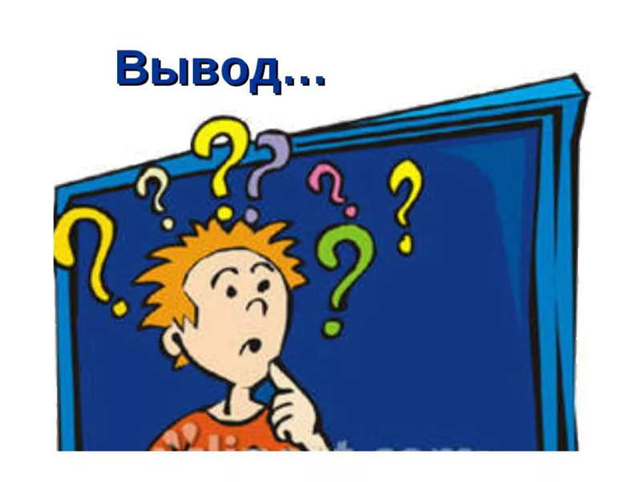
Тесное сотрудничество родителей, учителей и детей может снизить вероятность издевательств над детьми в школе.
Успешное сотрудничество родителей и учителей — это защита для детей.

Материал предоставлен и разработан «Консультационным центром» МБОУ «Ерзовская средняя школа имени Героя Советского Союза Гончарова Петра Алексеевича», педагогом-психологом Юлпатовой Л.П
В рамках национального проекта( «Образование» от 24.12. 2018 № 6)
федерального проекта «Поддержка семей, имеющих детей» с целью повышение компетентности родителей(законных представителей) детей в вопросах образования и воспитания, прав родителей и детей.
«Консультационном центром» МБОУ «Ерзовская средняя школа имени Героя Советского Союза Гончарова Петра Алексеевича».

Педагог-психолог Юлпатова Л.П
Директор школы Мединцов В.В

